INNOVA CHM
INNOVATION IN CONSTRUCTION
AND CULTURAL HERITAGE MANAGEMENT

Attività produttive. L’Emilia-Romagna esporta ricerca e innovazione nel settore delle costruzioni e del restauro: dalla Regione contributi per 3,7 milioni di euro per sei progetti e programmi

Dalla “Summer school after damage” alla diagnostica predittiva con sensori wireless per monitorare lo stato di conservazione di materiali, dalle banche dati digitali al miglioramento sismico degli edifici senza interruzione d’uso, nonché la promozione delle imprese del settore negli Stati Uniti e Israele. Al via progetti di ricerca, attività di formazione e programmi di promozione internazionale

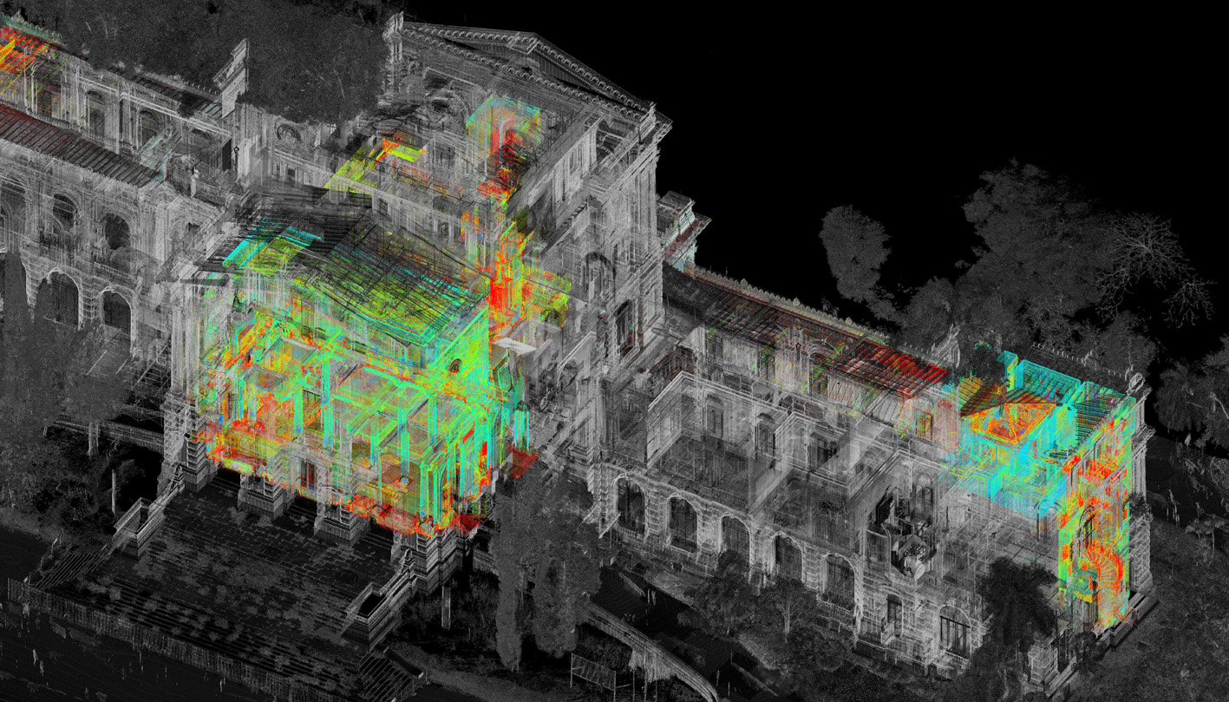

Bologna – INNOVA CHM - INNOVATION IN CONSTRUCTION AND CULTURAL HERITAGE MANAGEMENT è il nome unificatore di tutti i progetti finanziati dalla Regione Emilia-Romagna grazie al lavoro di Clust-ER Build e Assorestauro che hanno collaborato con diverse realtà del territorio emiliano-romagnolo.
La ricerca e l’innovazione tecnologica realizzate in Emilia-Romagna nel settore delle costruzioni e del restauro. Ma non solo. Le opportunità e la promozione internazionale delle imprese emiliano-romagnole del comparto del restauro nonché una “Summer school after damage” che, partendo dall’esperienza maturata a seguito al sisma che ha colpito l’Emilia nel maggio 2012, formi esperti internazionali sulla riduzione e gestione del rischio correlato agli impatti di eventi naturali catastrofici. Sono questi, in sintesi, alcuni dei contenuti dei 6 progetti e programmi sostenuti dalla Regione con risorse europee Por Fesr 2014-2020 per un ammontare complessivo di 3,7 milioni di euro e realizzati dalle Università di Ferrara, Bologna e Parma, Assorestauro e dal Clust-ER Build, comunità di soggetti pubblici e privati che condividono idee, competenze, strumenti, risorse per sostenere la competitività dei sistemi produttivi più rilevanti dell’Emilia-Romagna.

Le iniziative sono state presentate in conferenza stampa l’11 settembre 2019 a Bologna dall’assessore regionale alle Attività produttive, Palma Costi, da Alessandro Zanini, presidente Assorestauro e Marcello Balzani, presidente Clust-ER Build Emilia-Romagna. Nei prossimi giorni troveranno spazio anche nella programmazione scientifica dei lavori della XXVI° edizione del Salone internazionale del Restauro che si terrà a Ferrara, dal 18 al 20 settembre, assieme a RemTech Expo.

“Questi progetti innovativi – sostiene l’Assessore alle Attività Produttive, Palma Costi - dimostrano nel concreto come si può potenziare competitività e valore anche in un settore difficile come quello delle costruzioni. La sicurezza sismica, la diagnostica predittiva, le tecnologie smart, la prototipazione in 3D e sono il frutto di buone pratiche e modelli operativi di innovazione sociale, di ecoinnovazione, di sicurezza sismica che possono dare nuovo slancio al settore. Se ricerca e innovazione sono un valore aggiunto del nostro sistema, nelle edilizia rappresentano una sfida fondamentale. Ed è esattamente la missione che come Regione abbiamo affidato al Build Cluster settore edilizia e costruzioni presieduto da Marcello Balzani, che si occupa di sviluppare attività di ricerca collaborativa e trasferimento tecnologico, così come definito nella Strategia di Specializzazione Intelligente dell’Emilia-Romagna (S3). Mettendo assieme laboratori di ricerca pubblici e privati, centri per l’innovazione, operatori della formazione e soprattutto tante imprese. Un processo e una modalità collaborative per potenziare ricerca e innovazione che ci aiuta a continuare a competere a livello europeo ed internazionale con il meglio e l’eccellente che rappresentiamo. La nostra regione ha tanto da dire anche in questo settore anche grazie alla ricostruzione post sisma che diventa modello di studio sulla riduzione e gestione del rischio correlato agli impatti di eventi catastrofici naturali sul patrimonio culturale. Un altro riconoscimento che ci viene attribuito ‘sul campo’ sul tema della ricostruzione e che segue quello del programma europeo Benefit”.

“Il settore delle costruzioni – sostiene il Presidente del Clust-ER Build Edilizia e Costruzioni, Marcello Balzani – è ad un punto di svolta fondamentale e la Regione Emilia-Romagna, con i progetti finanziati, sottolinea di collocarsi al centro di questa trasformazione del settore. Il Cluster Build ha selezionato degli obbiettivi strategici, necessari ad abilitare imprese, professioni tecniche e tutti gli operatori della filiera nel contesto costruito del patrimonio esistente, e questi sono diventati progetti concreti che renderanno possibile integrare diagnosi predittive, sistemi di sicurezza, nuovi materiali Smart sostenibili e processi di Building Information Modeling su casi studio reali per definire i modelli di intervento e di gestione. Quando si sale su un’auto, ci ricorda Balzani, ormai tutto è “parlante”. E quando sensori ed interfacce non danno direttamente l’impressione di dialogare con noi, in realtà registrano ed analizzano dati fondamentali per la sicurezza di guida, l’ottimizzazione del consumo di ogni sua parte, il comfort interno, ecc. Quando si entra in un edificio questo oggi non accade: tutto è “muto”. Ogni componente non dice nulla, o molto poco, di come si sta integrando con gli altri componenti, di come si invecchia e degrada, a quali sollecitazione è esposto, per programmare la sua vita, manutentiva e non solo, per la sicurezza e il benessere degli abitanti e dei servizi che in questo spazio si svolgono. Se poi il costruito è storico, ed ha un valore di memoria e di ruolo sociale nella comunità, tutto diventa ancora più importante. Questa è la trasformazione in atto su cui i laboratori di ricerca regionale stanno lavorando insieme alle imprese, anche per internazionalizzare le nostre abilità, competenze e prodotti. E tutto verrà sviluppato anche in rapporto al grande cantiere regionale del Sisma 2012, inaugurando una Summer School internazionale “After the damages” per la formazione di esperti, tecnici e policy maker, in prevenzione e gestione del rischio, connesso a eventi calamitosi, del patrimonio costruito esistente, monumentale e diffuso, nonché delle fasi di emergenza e ricostruzione”.

Come sostiene Alessandro Zanini, Presidente di Assorestauro “Il rapporto tra Assorestauro e la Regione Emilia-Romagna fonda le sue radici nel 2012 con il progetto di promozione interazionale Med Art svolto in Turchia e dedicato alle aziende di settore. Le attività congiunte sia su base locale che estera, nel corso di questi anni, hanno promosso e portato risultati concreti per le aziende associate di Assorestauro.
È un orgoglio avere la possibilità di collaborare nuovamente con RER, che ha affiancato e finanziato Assorestauro con fiducia nei confronti di progetti originali che coinvolgono, oltre alla parte commerciale, un ampio risvolto tecnico e di formazione, in modo da rafforzare i rapporti di collaborazione e favorire scambi commerciali in un settore particolare come quello del restauro architettonico.
Nel contesto del Bando promosso dall’Emilia Romagna, Assorestauro nel 2019 avrà modo di sviluppare due progetti che coinvolgeranno le aziende locali che si occupano del restauro, che saranno impegnate in attività sia con gli Stati Uniti d’America, sia con Israele, attraverso importanti partnership con associazioni ed enti locali; il primo Re.USA in partnership con APT, Association for Preservation Technologies, il secondo Med.Art Israel, con SHIMUR.
Durante i progetti promossi, si avrà modo di ospitare dei delegati stranieri che potranno visitare i cantieri delle aziende Emiliano romagnole, presenziare a workshop e partecipare a incontri B2B.
L’approccio di Assorestauro ai progetti di internazionalizzazione è come sempre inclusivo, tiene quindi sempre presente le altre realità che sul territorio, o a livello nazionale, possono contribuire al rafforzamento delle azioni di promozione e potenziare le opportunità per il nostro comparto industriale. Questo è il caso delle sinergie che si stanno attuando con il Cluster E.R. e con Fiera Ferrara."

I PROGETTI DI RICERCA

Promozione internazionale: i progetti Re-USA e Med-ART. Attraverso le risorse del Programma operativo “Internazionalizzazione del sistema produttivo” della Regione, per un contributo complessivo di € 152.537, Assorestauro (l’Associazione italiana per il restauro architettonico, artistico e urbano fondata nel 2005) realizzerà, nell’autunno di quest’anno, due progetti rivolti all’export delle aziende locali del settore, da una parte negli Stati Uniti con il progetto Re. Usa – Restoration in the Usa (dal 6 al 12 ottobre iniziative in Emilia-Romagna e dal 19 a 24 novembre a Miami) e dall’altra in Israele con il progetto Med Art – Israel (dal 3 all’8 novembre 25 esperti in regione e dal 8 al 10 dicembre a tel Aviv). I progetti promuoveranno le aziende italiane appartenenti al comparto del restauro architettonico, della sostenibilità ed efficienza energetica del costruito storico e moderno. I progetti prevedranno la realizzazione di incoming, workshop tecnici, conferenze ed esposizioni fieristiche, coadiuvati da una ricerca di mercato mirata e un sistema di comunicazione su base nazionale e internazionale.

Timesafe. Il progetto riguarda le tecnologie integrate e innovative a limitato impatto e invasività per il miglioramento sismico degli edifici senza interruzione d’uso. Il coordinatore del progetto è Ciri Ec dell’Università di Bologna, in partnership con Unimore - Crict, Laboratorio Teknehub (Università di Ferrara), Università Iuav di Venezia, Centro Ceramico e con la collaborazione di alcune imprese del territorio. L’obiettivo è sviluppare un insieme di nuove tecnologie, tra loro integrate e a bassa invasività, per il miglioramento del livello di sicurezza sismico del patrimonio edilizio esistente. Le tecnologie oggetto della ricerca possono essere messe in opera per fasi successive e senza una significativa interruzione d’uso della costruzione (sia in edifici residenziali che pubblici). Queste tecnologie possono inoltre essere integrate con nuove impiantistiche e sistemi di monitoraggio ambientale e strutturale. Il costo complessivo del progetto è di 1 milione 117 mila euro di cui € 799.375,00 è il contributo della Regione con le risorse europee Por Fesr 2014-2020.

Inspire. Il progetto, coordinato dall’Università di Ferrara e TekneHub, punta a implementare l’architettura di un sistema di diagnostica predittiva, attraverso una rete di sensori wireless, per il monitoraggio dello stato di conservazione di materiali, componenti e sistemi del patrimonio costruito esistente che, in normali condizioni di esercizio, volge al termine della vita utile. Il risultato è uno strumento strategico di supporto decisionale alle attività di manutenzione predittiva e di gestione che, attuando procedure di intervento su un patrimonio costruito esistente, in condizioni limite di esercizio e/o in emergenza, ne incrementa la vita utile e ne capitalizza il valore economico. Il contributo della Regione è per un totale di € 799.902,13.

Mimesis. CertiMaC, capofila del progetto “Materiali smart, sensorizzati e sostenibili per il costruito storico”, in partnership con CNR, Università di Bologna (Ciri-Ec), Centro Ceramico e Sister, ed in collaborazione con alcune imprese del territorio regionale, svilupperanno e valideranno (sia in laboratorio che in siti pilota) prototipi di sistemi costruttivi dotati di tecnologie smart, che prevedono l’integrazione di sensori e dispositivi di misura opportunamente ingegnerizzati all’interno dei materiali da costruzione tipici del patrimonio edilizio esistente. Il contributo della regione per questo progetto è € 798.359,72.

eBIM. Il progetto, con un contributo regionale complessivo di € 799.946,40, coordinato dall’Università di Parma e da Cim, punta a supportare l’innovazione nell’implementazione, condivisione e fruizione di modelli 3D del patrimonio costruito esistente. Questo attraverso la costruzione di archivi informatizzati, digitali e integrati consentendo, in virtù della disponibilità di tecnologie e dei risultati accessibili della ricerca, nuove forme di collaborazione per l’innovazione di prodotti e servizi. L’obiettivo è quello di realizzare un approccio inclusivo all’applicazione degli strumenti della digitalizzazione, quali gli strumenti di Building information modeling, nei processi di intervento e gestione del costruito esistente, favorendo la collaborazione tra tutti gli attori della filiera.

SUMMER SCHOOL AFTER DAMAGE. “After the damages, prevention and safety solutions through design and practice on existing built environment. The Italian experience” è il progetto di alta formazione triennale promosso dall’Università di Ferrara, Parma e Modena per la formazione di esperti internazionali, tecnici e policy maker, sulla riduzione e gestione del rischio correlato agli impatti di eventi catastrofici naturali e provocati dall'uomo sul patrimonio culturale. A partire dall’esperienza maturata in Emilia a seguito degli eventi sismici del maggio 2012, il progetto è attuato in collaborazione con la Soprintendenza archeologia, belle arti e paesaggio per la città metropolitana di Bologna e le province di Modena, Reggio Emilia e Ferrara, l’Ibacn, l’Agenzia per la Ricostruzione – Sisma 2012 e in partenariato internazionale di enti e associazioni di ricerca e di alta formazione con sede in Turchia, Slovenia, India, Brasile, Spagna, Equador e Cina. Il progetto sarà finanziato dalla Regione Emilia-Romagna per un contributo complessivo di € 350.000,00.

Ufficio stampa
Culturalia di Norma Waltmann

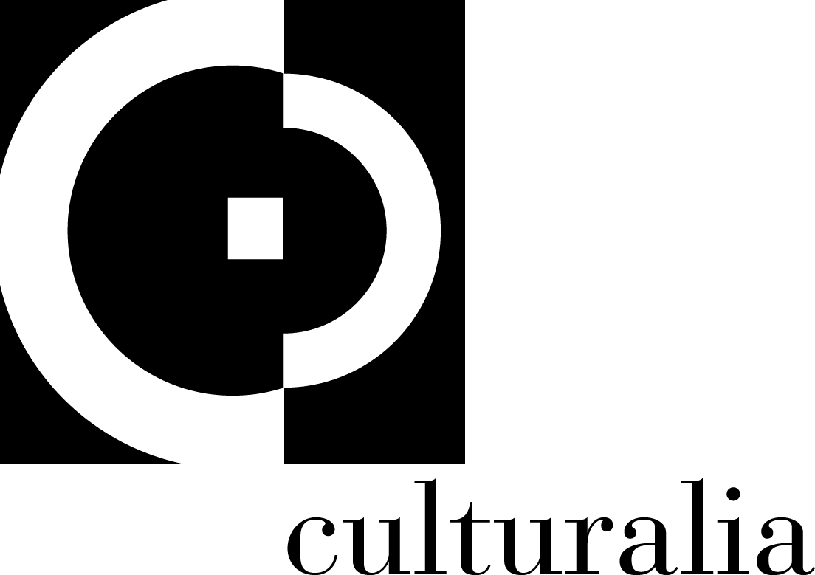

051 6569105, 392 2527126
info@culturaliart.com
Facebook: culturalia
Instagram: culturalia_comunicare_arte
www.culturaliart.com

